ТОШКЕНТ ТИББИЁТ АКАДЕМИЯСИ

ДАВОЛАШ ФАКУЛЬТЕТИ

ТАСДИҚЛАЙМАН
Даволаш факультети декани
Профессор Б.Т. Холматова
_____________________________
«_____»_______________2012

“НОРМАЛ ВА ПАТОЛОГИК ФИЗИОЛОГИЯ, ПАТОЛОГИК АНАТОМИЯ” КАФЕДРАСИ

“ПАТОЛОГИК АНАТОМИЯ” фани

ЯМС ва янги педагогик технологиялар ўқув қўлланмаси

4 – амалий машғулот
Мавзу: “Эпителиал ўсмалар”

Ушбу дарс ““Расмдан ўзгаришларни танлаш”, “Кетма-кет боғланиш”, “ДАВРА СУҲБАТИ”, “КИМ ТЕЗ, КИМ КЎП” ,“БАХС-МУНОЗАРА” ,БАЛИҚ СКЕЛЕТИ” ҳамда “Кластер”, методларида олиб борилади.

Академия Марказий Услубий ҳайъати
томонидан кўриб чиқилди.№_________
«______»______________2012 й.

Тошкент - 2012
Дарсга мустақил тайёрланиш учун уйга бериладиган йўналтирувчи саволлар
1) Рак нима?
2) Папиллома нима?
3) Концерогенлар турларини санаб беринг.
4) Ўсмалар классификацияси.
5) Хавфли ўсмадан ҳавфсиз ўсманинг фарқи.
6) Ҳужайра атипизми нима?
7) Тўқима атипизми нима?
8) Метаплазия нима?
9) Қайси ўсмалар метастазланади ва қандай?
10) Полип нима?
11) Аденома нима?
12) Аденокарцинома нима?
13) Ўсмалар вжудга келишини асословчи назариялар.
14) Ўсма ўсишининг хафвли омиллари.
15) Химик концерогенлар.
16) Физик концерогенлар.
17) Биологик концерогенлар.
18) Хавфсиз ўсманинг белгилари.
19) Хавфли ўсманинг белгилари.
20) Базалиома нима?
21) Ўз ўрнидаги рак нима?
22) Ўсма ўсишининг шакллари?
23) Майда ҳужайрали рак нима?
24) Кўркам рак нима?
25) Органоспецифик эпителиал ҳавфсиз ўсмаларни сананг.
26) Органоспецифик эпителиал ҳавфли ўсмаларни сананг.
Амалий кўникмалар:
1. Микропрепарат – “Тери папилломаси” – атласдаги 183 расмдан фойдаланиб препаратда тери тўқимасидаги ўзгаришларни топинг, эпидермисдаги кўп қаватли мугузланувчи эпителийни топинг.
2. Микропрепарат – “Ракли «маржон»” - атласдаги 188 расмдан фойдаланиб препаратда тери тўқимасидаги ўзгаришларни топинг, дермадаги рак “мажонлари” ни топинг.
3. Микропрепарат – “Ошқозон аденокарциномаси” - атласдаги 298 расмдан фойдаланиб препаратда меъда шиллиқ қавати ва ундаги ўзгаришларни топинг, ўсма безларини топинг.
4. Макропрепарат – “Халқум раки” – ҳалқумда жойлашган патологик ўчоқни аниқлаш, унинг улчамлари, ранги, кесимидаги ўзгаришларни аниқланг.
5. Макропрепарат – “МП раки” - аъзода жойлашган патологик ўчоқни аниқлаш, унинг улчамлари, ранги, кесимидаги ўзгаришларни аниқланг.
6. Макропрепарат – “Тухумдон раки” - тухумдонда жойлашган патологик ўчоқни аниқлаш, унинг улчамлари, ранги, кесимидаги ўзгаришларни аниқланг.
7. Макропрепарат – “Ўпканинг бронхоген раки” - ўпка ва бронхлардаги жойлашган патологик ўчоқни аниқланг, унинг улчамлари, ранги, кесимидаги ўзгаришларни аниқланг.
8. Макропрепарат – “Ўпканинг метастатик раки” - ўпка тўқимасида жойлашган патологик ўчоқни аниқлаш, унинг улчамлари, ранги, кесимидаги ўзгаришларни аниқланг.
9. Макропрепарат – “Болдир папилламатози” - болдирда жойлашган патологик ўчоқни аниқлаш, унинг улчамлари, ранги, кесимидаги ўзгаришларни аниқланг.
Терминология.
Рак, папиллома, концерогенлар, экспасив ўсиш, атипизм, ҳужайра атипизми, тўқима атипизми, метаплазия, метастаз, полип, аденома, аденокарцинома, базалиома, ўз ўрнидаги рак, инфильтратив ўсиш, майда ҳужайрали рак, кўркам рак, ҳавфли ўсма, ҳавфли ўсма.
Дарс ўтишнинг услубий кўриниши
1. Дарснинг давомийлиги – 135 мин.
2. Дарс мавзуси: “Эпителиал ўсмалар”
3. Мавзуни асослаш: даволашни тўғри йўлини топишда врач онкологик касалликларнинг морфологиясини унинг хилини ва метастаз беришини билиши керак.
4. Машғулот мақсадлари:
4.1. Дарснинг таълимий мақсади: - Эпителиал ўсмаларнинг турини билиш;
- унинг номенклатурасини ва классификациясини билиш;
- ўсмаларнинг ҳавфлисини ҳавфсизидан фарқлаш;
- ўсма ўсишининг ҳавфли омиллари;
- концероген агентлар;
4.2. Дарснинг тарбиявий мақсади: Ўсма касаллигининг патологик анатомиясини ўрганиш асосида, авваламбор талабаларнинг табобатга бўлган қизиқишини оширишга замин яратади. Жумладан, Ўсманинг клиник морфологик жиҳатдан оғир кечадиган структур асосларини клиник белгилари билан қиёслаб талабаларга ўргатиш, инсонпарварлик ва меҳр-шавқат туйғуларини шакллантиради. Албатта ҳар қандай касалликнинг морфологик белгиларини ўрганиш талабаларда табобатга нисбатан бўлган қизиқишни кучайтиради, келажакда мустақил амалий иш бажариш тўғри келганда эҳтиёткорлигини оширади.
4.3.Дарснинг ривожлантирувчи мақсади: Патологик анатомия фанида касалликларнинг, жумладан ўсмани морфологик жиҳатдан ўрганишда, бу касалликларнинг структур белгиларини ҳужайра, тўқима даражасида ва макроскопик ўзгаришлар даражасида таҳлил қилиш, талабаларнинг мустақил фикрлаш ва мулоҳаза юритиш қобилиятини шакллантиришга ёрдам беради.
5.Мавзу бўйичаёритилишилозим бўлган асосий саволлар:
1) Рак нима?
2) Папиллома нима?
3) Концерогенлар турларини санаб беринг.
4) Ўсмалар классификацияси.
5) Хавфли ўсмадан ҳавфсиз ўсманинг фарқи.
6) Ҳужайра атипизми нима?
7) Тўқима атипизми нима?
8) Метаплазия нима?
9) Қайси ўсмалар метастазланади ва қандай?
10) Полип нима?
11) Аденома нима?
12) Аденокарцинома нима?
13) Ўсмалар вжудга келишини асословчи назариялар.
14) Ўсма ўсишининг хафвли омиллари.
15) Химик концерогенлар.
16) Физик концерогенлар.
17) Биологик концерогенлар.
18) Хавфсиз ўсманинг белгилари.
19) Хавфли ўсманинг белгилари.
20) Базалиома нима?
21) Ўз ўрнидаги рак нима?
22) Ўсма ўсишининг шакллари?
23) Майда ҳужайрали рак нима?
24) Кўркам рак нима?
25) Органоспецифик эпителиал ҳавфсиз ўсмаларни сананг.
26) Органоспецифик эпителиал ҳавфли ўсмаларни сананг.
6.Машғулот ўтказиш жойи:
- Машғулотнинг назарий қисми ўқув хоналарида ўтказилади.
- Мавзуга таалуқли амалий кўникмалар, яъни органлар ва тўқималардаги микроскопик ўзгаришларни, гистологик ўзгаришларни, препаратларни микроскопда кўриш орқали ва телемикроскопик тизими орқали телевизорларда намойиш қилиш орқали ўрганилади.
- Органлардаги анатомик ўзгаришларни музейда макропрепаратларни ўрганиб, тасвирини ёзиб, клиник-анатомик таққослаш орқали ўрганилади. Ҳамда аутопсия хонасида ўлган касалларида ички органлари талабалар иштирокида таҳлил қилинади.
7.Машғулотни жихозлаш:
Эпителиал ўсмаларнинг морфологиясини акс эттирувчи жадваллар, органларнинг рангли расмлари, микропрепаратлар ва макропрепаратлар, уларни ўрганишда фойдаланиладиган микроскоплар, микротелевидение, кодоскоп , слайдоскоп ва презинтациялар.
- Мавзунинг назарий қисми жадваллар орқали намойиш қилинади.
- Талабалардан бошланғич билимлари тарқатма тестлар ва масалалар ёрдамида аниқланади.
- Микроскопик препаратлар микроскоплар да ва янги телемикроскопия тизимида намойиш қилинади ва албомларга чизиб, микроскопик таърифи ёзиб чиқилади ва белгиланади.
- Ҳар-бирмавзуга тегишли макропрепаратлар музейда ўрганилиб, альбомларга ёзиб олинади.
8. Мавзу бўйича амалий кўникмалар рўйхати:
1. Микропрепарат – “Тери папилломаси” – атласдаги 183 расмдан фойдаланиб препаратда тери тўқимасидаги ўзгаришларни топинг, эпидермисдаги кўп қаватли мугузланувчи эпителийни топинг.
2. Микропрепарат – “Ракли «маржон»” - атласдаги 188 расмдан фойдаланиб препаратда тери тўқимасидаги ўзгаришларни топинг, дермадаги рак “мажонлари” ни топинг.
3. Микропрепарат – “Ошқозон аденокарциномаси” - атласдаги 298 расмдан фойдаланиб препаратда меъда шиллиқ қавати ва ундаги ўзгаришларни топинг, ўсма безларини топинг.
4. Макропрепарат – “Халқум раки” – ҳалқумда жойлашган патологик ўчоқни аниқлаш, унинг улчамлари, ранги, кесимидаги ўзгаришларни аниқланг.
5. Макропрепарат – “МП раки” - аъзода жойлашган патологик ўчоқни аниқлаш, унинг улчамлари, ранги, кесимидаги ўзгаришларни аниқланг.
6. Макропрепарат – “Тухумдон раки” - тухумдонда жойлашган патологик ўчоқни аниқлаш, унинг улчамлари, ранги, кесимидаги ўзгаришларни аниқланг.
7. Макропрепарат – “Ўпканинг бронхоген раки” - ўпка ва бронхлардаги жойлашган патологик ўчоқни аниқланг, унинг улчамлари, ранги, кесимидаги ўзгаришларни аниқланг.
8. Макропрепарат – “Ўпканинг метастатик раки” - ўпка тўқимасида жойлашган патологик ўчоқни аниқлаш, унинг улчамлари, ранги, кесимидаги ўзгаришларни аниқланг.
9. Макропрепарат – “Болдир папилламатози” - болдирда жойлашган патологик ўчоқни аниқлаш, унинг улчамлари, ранги, кесимидаги ўзгаришларни аниқланг.

8.1. Талаба билиши лозим: - Эпителиал ўсмаларнинг келиб чиқиш сабабларини, морфогенезини, морфологик ўзгаришларини ва асоратларини билиб олишлари лозим.
8.2. Талаба эгаллаши лозим: - Эпителиал ўсмаларнинг ўзига хос бўлган макро – ва микроскопик ўзгаришлари ҳақидаги маълумотларни эгаллаши лозим ва билиши зарур.
Органларда ривожланган морфологик ўзгаришларни макропрепаратларда аниқлаш:
1. Қандай орган ёки тўқима эканлигини тўғри аниқлаш.
2.Ўлчамлари, шакли, юмшоқ-қаттиқлиги, юзаси, ранги ва кесими тўқимасидаги ўзгаришларни аниқлаш.
3. Патологик жараён турини ва жойланишини аниқлаб диагноз қўйиш.
Макропрепаратлар:
1. Макропрепарат – “Халқум раки” – ҳалқумда жойлашган патологик ўчоқни аниқлаш, унинг улчамлари, ранги, кесимидаги ўзгаришларни аниқланг.
2. Макропрепарат – “МП раки” - аъзода жойлашган патологик ўчоқни аниқлаш, унинг улчамлари, ранги, кесимидаги ўзгаришларни аниқланг.
3. Макропрепарат – “Тухумдон раки” - тухумдонда жойлашган патологик ўчоқни аниқлаш, унинг улчамлари, ранги, кесимидаги ўзгаришларни аниқланг.
4. Макропрепарат – “Ўпканинг бронхоген раки” - ўпка ва бронхлардаги жойлашган патологик ўчоқни аниқланг, унинг улчамлари, ранги, кесимидаги ўзгаришларни аниқланг.
5. Макропрепарат – “Ўпканинг метастатик раки” - ўпка тўқимасида жойлашган патологик ўчоқни аниқлаш, унинг улчамлари, ранги, кесимидаги ўзгаришларни аниқланг.
6. Макропрепарат – “Болдир папилламатози” - болдирда жойлашган патологик ўчоқни аниқлаш, унинг улчамлари, ранги, кесимидаги ўзгаришларни аниқланг.

Орган ва тўқималардаги ривожланган морфологик ўзгаришларни микропрепаратларда аниқлаш:
1. Орган ёки тўқимани тўғри аниқлаш.
2. Тўқимадаги гистотопографик ўзгаришларни топиш.
3. Патологик жараённинг жойланиш жойини (паренхимадами, стромадами, махсус тузилмалардами) ва турини аниқлаш.
4. Топилган патологик жараённи тўғри номланишини билиш.

Микропрепаратлар:
1. Микропрепарат – “Тери папилломаси” – атласдаги 183 расмдан фойдаланиб препаратда тери тўқимасидаги ўзгаришларни топинг, эпидермисдаги кўп қаватли мугузланувчи эпителийни топинг.
2. Микропрепарат – “Ракли «маржон»” - атласдаги 188 расмдан фойдаланиб препаратда тери тўқимасидаги ўзгаришларни топинг, дермадаги рак “мажонлари” ни топинг.
3. Микропрепарат – “Ошқозон аденокарциномаси” - атласдаги 298 расмдан фойдаланиб препаратда меъда шиллиқ қавати ва ундаги ўзгаришларни топинг, ўсма безларини топинг.

9. Дарсда фойдаланиладиган технология: Ушбу дарс “БАЛИҚ СКЕЛЕТИ”, “Кластер”, “Расмдан ўзгаришларни танлаш”, “Кетма-кет боғланиш”, “ДАВРА СУҲБАТИ”, “КИМ ТЕЗ, КИМ КЎП” ҳамда “БАХС-МУНОЗАРА” методларида олиб борилади.
10. Асосий тушунчалар ва таянч билимлар: Эпителиал ўсманинг хосил бўлиш сабаблари, уларнинг турлари, ўсма ва бундаги патоморфологик ўзгаришларини тушиниш лозим. Юқорида таъкидланганларнинг гистологик ва биохимик тушунчаларни эслаш ва қайта ўзлаштириш.

11. Дарснинг олиб борилиши:
Ташкилий қисмида дарснинг олиб борилиши ва тартиби хақида тушунча берилади.
Режа:
- Ташкилий қисм. Талабаларни дарс мавзуси мақсади, вазифалари, олиб борилиши, билимларни ўрганиш тартиби билан таништириш.
- “Кластер” методи асосида таълим олувчилар йўналтирувчи саволлар, тарқатма материаллар, чизмалар, жадваллар, расмлар, топшириқлар ва хокозолар ёрдамида эпителиал ўсма ва унинг таркиби, тўқималардаги мураккаб моддалар, яъни хромопротеидлар, нуклеопротеидлар, липопротеидлар хақида маълумотлар йиғади ва бу маълумотлар асосида аралаш дистрофияларнинг умумий сабабларини ва ривожланиш механизмларини эслаб, аниқлик киритиш.
- “Кластер” усулида, дарс мавзусига тегишли терминлар асосида талабаларннинг бошланғич билимини текшириш.
- Ўқитувчи томонидан ички органлар тузилиши ва эпителиал ўсмаларнинг сабаблари, механизми ва морфологик ўзгаришлари ҳақида қисқача маълумот бериш.
- “Кластер” усули асосида ушбу мавзуга тегишли амалий кўникмаларни расмлар, микропрепаратлар, макропрепаратлар, йўналтирувчи саволлар ёрдамида ўрганиб, альбомга чизиб ва ёзиб олиш.
- Амалий кўникмалар, вазиятли масалаларни талабаларга тарқатиб, ҳар бири асосида якуний билимларни аниқлаш ва журналга баллар қўйиш.
“Кластер” методи асосида таълим олувчилар умумий ҳолда дарснинг бошида мустақил равишда йўналтирувчи саволлар, тарқатма материаллар, чизмалар, жадваллар, расмлар, топшириқлар ва хокозолар ёрдамида эпителиал ўсма ва унинг таркиби, тўқималардаги ҳавфли ва ҳавфсиз ўсмалар хақида маълумотлар йиғади.
Давра сухбати” методи асосида таълим олувчилар умумий ҳолда дарснинг бошида мустақил равишда йўналтирувчи саволлар, тарқатма материаллар, чизмалар, жадваллар, расмлар, топшириқлар ва хокозолар ёрдамида эпителиал ўсмалар ва унинг таркиби, ҳавфсиз ва ҳавфли турлари хақида маълумотлар йиғади.
Талабаларнинг мустақил мухокамасидан кейин ўқитувчи томонидан “Ким тез, ким кўп” усулида терминлар бўйича талабаларнинг бошланғич билими аниқланади.
Кейин, уйда мустақил ҳолда ўрганиб ва билиб келган ушбу мавзу бўйича бошланғич билимлари асосида эпителиал ўсмаларнинг умумий сабабларини ва ривожланиш механизмларини эслаб, аниқлик киритади.
Талабаларнинг мустақил мухокамасидан кейин ўқитувчи томонидан “Ким тез, ким кўп” усулида терминлар бўйича талабаларнинг бошланғич билими аниқланади.
Терминлар: Рак, папиллома, концерогенлар, экспасив ўсиш, атипизм, ҳужайра атипизми, тўқима атипизми, метаплазия, метастаз, полип, аденома, аденокарцинома, базалиома, ўз ўрнидаги рак, инфильтратив ўсиш, майда ҳужайрали рак, кўркам рак, ҳавфли ўсма, ҳавфли ўсма.

Дарснинг иккинчи соатида ўқитувчи ёрдамида “балиқ склети” усулида амалий кўникмаларни макро- ва микропрепаратларда ўрганиб, альбомга чизиб ва ёзиб олиб, муҳокама қилиб хулосалар ва қарорлар қабул қилади.
Дарснинг охирида амалий кўникмалар, вазиятли масалалар ёки тестлар ёрдамида талабаларнинг олган якуний билими аниқланиб, журналга баллар қўйилади.
Режанинг 4-босқичи, бу ўқитувчининг микро- маърузаси.
Ўқитувчи томонидан эпителиал ўсмаларнинг тузилиши, ҳавфли ва ҳавфсиз ўсмаларнинг келиб чиқиши ва морфологик ўзгаришлари ҳақида қисқача маълумот берилади. Юқоридаги босқичларда талабалар томонидан ўрганган ва таҳлил қилган масалаларга ойдинлик киритилади. Кейинги босқичлар қандай йўсинда олиб борилиши хақида тушунчалар беради.
Дарснинг амалий кўникмаларни ўрганиш қисмида “Кластер” усулида иш олиб бориш тавсия этилади.
Талабалар қўлига Амалий кўникмалар, яъни макро- ва микропрепаратлар, уларнинг расмлари ва йўналтирувчи саволлар берилади. Уларнинг ҳар бирини навбатма-навбат ўрганиб, таҳлил қилиб маълумотлар йиғади ва юқоридаги саволларга жавоблар топади. Бунда талабалар қўлида мавжуд макро- ва микропрепаратларни ўрганиш, тавсифлаш, ёзиб чизиб олиш схемасидан фойдаланилади.
1. Микропрепарат – “Тери папилломаси” – атласдаги 183 расмдан фойдаланиб препаратда тери тўқимасидаги ўзгаришларни топинг, эпидермисдаги кўп қаватли мугузланувчи эпителийни топинг.
2. Микропрепарат – “Ракли «маржон»” - атласдаги 188 расмдан фойдаланиб препаратда тери тўқимасидаги ўзгаришларни топинг, дермадаги рак “мажонлари” ни топинг.
3. Микропрепарат – “Ошқозон аденокарциномаси” - атласдаги 298 расмдан фойдаланиб препаратда меъда шиллиқ қавати ва ундаги ўзгаришларни топинг, ўсма безларини топинг.
4. Макропрепарат – “Халқум раки” – ҳалқумда жойлашган патологик ўчоқни аниқлаш, унинг улчамлари, ранги, кесимидаги ўзгаришларни аниқланг.
5. Макропрепарат – “МП раки” - аъзода жойлашган патологик ўчоқни аниқлаш, унинг улчамлари, ранги, кесимидаги ўзгаришларни аниқланг.
6. Макропрепарат – “Тухумдон раки” - тухумдонда жойлашган патологик ўчоқни аниқлаш, унинг улчамлари, ранги, кесимидаги ўзгаришларни аниқланг.
7. Макропрепарат – “Ўпканинг бронхоген раки” - ўпка ва бронхлардаги жойлашган патологик ўчоқни аниқланг, унинг улчамлари, ранги, кесимидаги ўзгаришларни аниқланг.
8. Макропрепарат – “Ўпканинг метастатик раки” - ўпка тўқимасида жойлашган патологик ўчоқни аниқлаш, унинг улчамлари, ранги, кесимидаги ўзгаришларни аниқланг.
9. Макропрепарат – “Болдир папилламатози” - болдирда жойлашган патологик ўчоқни аниқлаш, унинг улчамлари, ранги, кесимидаги ўзгаришларни аниқланг.
Дарсда қўлланиладиган назорат турлари:
- Оғзаки сўров. Талабаларнинг бошланғич билимини аниқлаш мақсадида дарснинг бошида «Кластер» усулида бир қатор майда жараённи аниқлаш бўйича саволлар оғзаки ҳолда берилиб, Ким қандай жавоб берганига қараб баллар қўйилади. Ҳамда «Ким тез,ким куп» усулида тузилган саволлар асосида музейда талабаларнинг макро- ва микропрепаратларни қандай даражада ўзлаштирганлиги оғзаки ҳолда аниқланади.
- Ёзма сўров. «Бахс мунозара» усулида тузилган вазифалар асосида талабалар томонидан ўзлаштирилган назарий ва амалий билимлар оғзаки ва ёзма ҳолда сўралади.
- Тестлар ёрдамида сўров. Ўргатувчи-назорат қилувчи тестлардан олиб тайёрланган вариантлар асосида бошланғич билимларни сўраш мумкин.
- Амалий кўникмаларни бажариш бўйича алгоритмли сўровни амалга ошириш. Қўлланманинг амалий кўникмалар қисмида келтирилган макро-микропрепаратларни ўрганиб билиб олиш учун тузилган алгоритмли саволлар асосида ўсмалар пайдо бўлиши ва эпителиал ўсмалар ривожланадиган морфологик ўзгаришларни билиб олиш, албомларга ёзиб ва чизиб олишлари бажарилади.
Масалан:

Ўсма ҳужайраларининг неча хил атипизми борлигини кўрсатинг –
“Кластер усули”
Морфологик. 2. Биокимёвий. 3. Гистокимёвий. 4. Антигенли.
2
1

Ўсма ҳужайраларининг атипизмини ёзиб чиқинг –

4
3

Ўсма антигенларининг турларини ёзиб курсатинг –
“Кластер усули”
- вирусли ўсмалар антигени. 2. канцерогенлар томонидан чақириладиган ўсмалар антигени. 3. трансплантацион типдаги изоантиген. 4. эмбрионал антиген. 5. гетероорганли антигенлар.
2
1

Ўсма антигенларининг турлари
2

3
5

Ўсма ўсишининг дифференцировка даражасига кўра турларини
ёзиб чиқинг – “Кластер усули”
- Экспансив. 2. Аппозицион. 3. Инфильтрланувчи (инвазив)
2
1

Ўсма ўсиш турлари

3

Экспериментал маълумотлар асосига кўра ўсма ривожланиш даражаларини ёзиб чиқинг –
“Кластер усули”
- Регенератор жараённинг бузилиши. 2. Гиперплазия ва дисплазия билан тавсифланувчи ўсмаолди ўзгаришлари. 3. пролиферацияланувчи ҳужайралар малигнизациясининг босқичма-босқич ривожланиши. 4. ўсма куртагининг пайдо бўлиши. 5. ўсманинг прогрессияси.
1

3
2

Ўсма ривожланиш даражалари

5
4

Тузилишига кўра аденоманинг турлари–
“Кластер усули”
1. ацинар (альвеоляр аденома). 2. тубуляр аденома. 3. трабекуляр аденома. 4. сўрғичсимон аденома (цистаденома).

2
1
4
3
Ўсма ривожланиш даражалари

Ракнинг микроскопик шаклларини –
кўрсатинг –
“Кластер усули”
1. “Рак ўз жойида” (). 2. Ясси ҳужайрали (эпидермал) шохланувчи, шохланмайдиган. 3. Аденокарцинома (безли). 4. Шиллиқли (коллоид). 5. Солидли (трабекуляр). 6. Майда ҳужайрали. 7. Фиброзли (скирр). 8. Медулляр (аденоген).
1.
1
4
3
5
6
7
8
Ўсма ривожланиш даражалари

Буйрак ҳужайрали рак бир нечта вариантларни бирлаштиради, уларни ёзиб чиқинг –
“Кластер усули”
1. Оқиш ҳужайрали (гипернефроидли). 2. Донадор ҳужайрали (тўқ ҳужайрали). 3. Урчуқсимон ва полиморф ҳужайрали (саркомасимон). 4. Безли (буйрак аденокарциномаси). 5. Аралаш рак.
2
1

Буйрак ҳужайрали ракнинг вариантлари

3.
4.

5.

Расмдаги микроскопик узгаришни курсатинг: а)
б)
в)

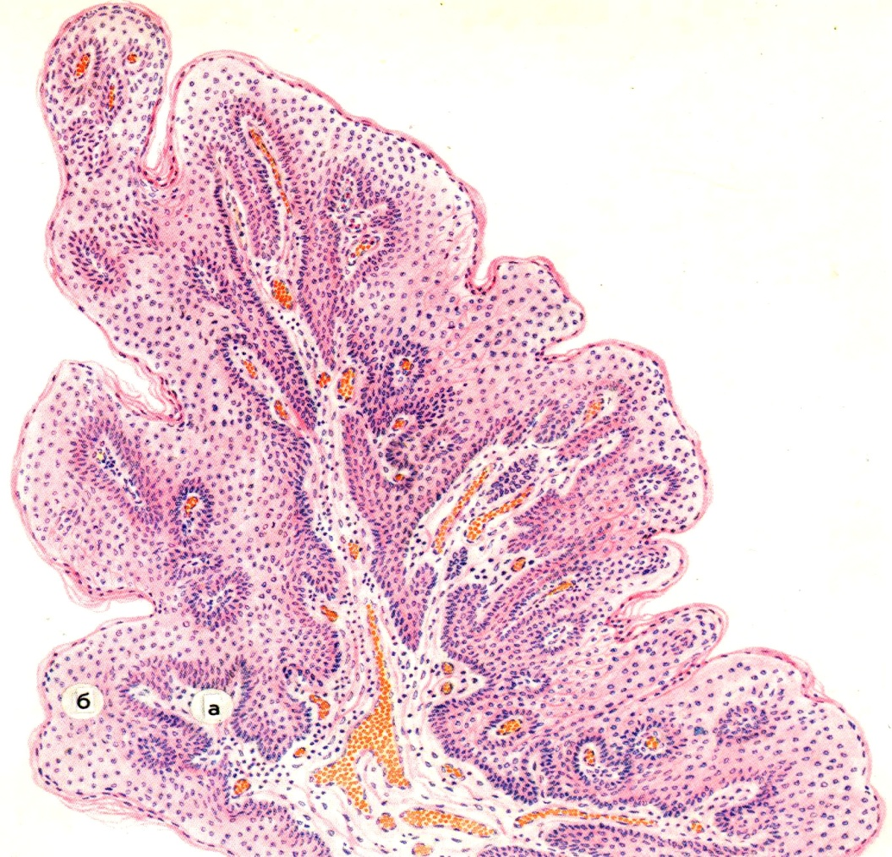

1. ПАПИЛЛОМА – papilla – сўрғичли хавфсиз ўсма.
2. Тери, мугузланмайдиган ясси эпителийли шиллиқ пардалар: оғиз бўшлиғи, овоз бойламлари, буйрак жоми ва йўллари, сийдик пуфагидан ўсади.
3. Эпидермис қалинлашган, базал мембрана сақланган стромаси сўрғичлар пайдо қилиб ўсган.

Расмдаги микроскопик узгаришни курсатинг: а)
б)
в)
г)
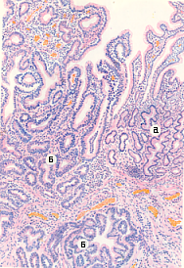

- АДЕНОМА – без аъзолар хавфсиз ўсмаси.
- Без эпителийси меёр тузилишга эга, базал мембранада жойлашган.
- Ўсмада без тузилмалари строма элементлари билан ҳар хил нисбатта.
- Гистологик тузилиши бўйича: 1)фиброаденома; 2) ацинар; 3)альвеоляр; 4)тубуляр; 5) трабекуляр; 6)сўрғичли аденома.

Расмдаги микроскопик узгаришни курсатинг: а)
б)
в)

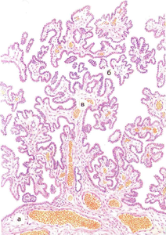
- ПОЛИП – призматик эпителий қоплаган шиллиқ пардалар хавфсиз ўсмаси.
- Сўрғич пайдо қилиб ўсган стромада жойлашган призматик эпителий меёр тузилишга эга, базал мембранаси бузилмаган.
- Гистологик тузилиши бўйича бундай ўсмани аденоматоз полип дейилади.

Расмдаги микроскопик узгаришни курсатинг: а)
б)

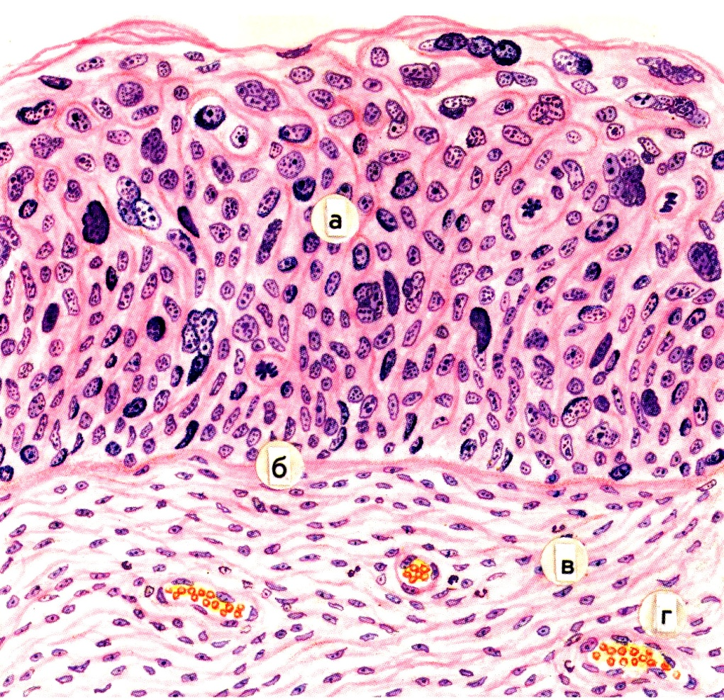

- “Carcinoma in situ”
- Атипик ҳужайралар эпителий қатлами ичида, атрофга тарқалмаган

Расмдаги микроскопик узгаришни курсатинг: а)
б)

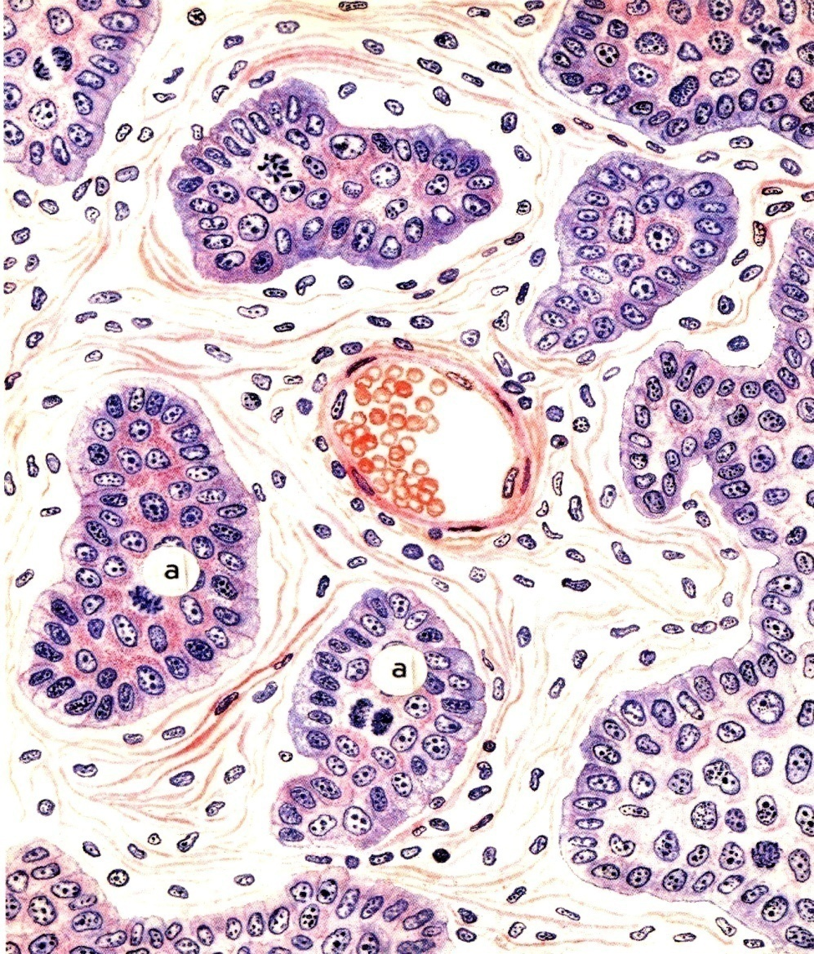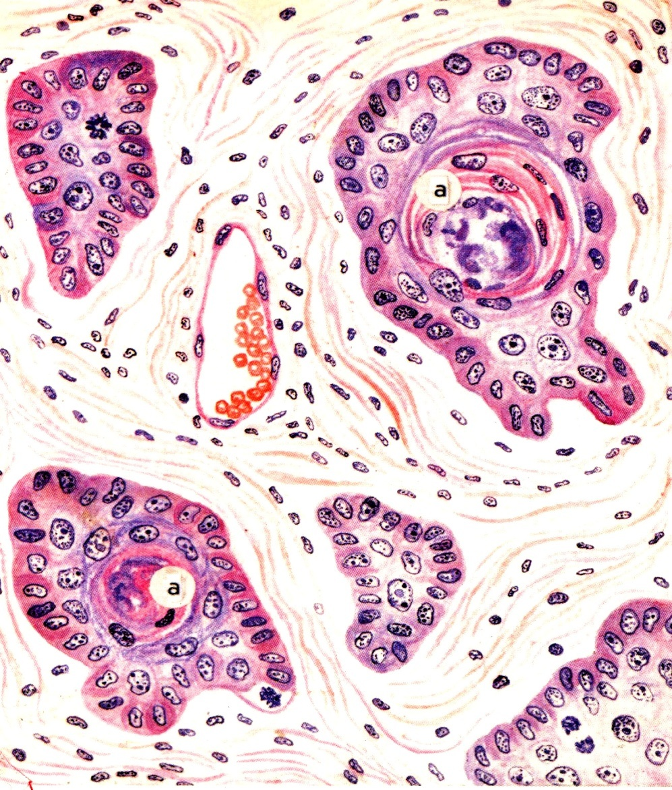

1. Мугузланмайдиган ясси эпителийли рак
2. Мугузланадиган ясси эпителйили рак

Расмдаги микроскопик узгаришни курсатинг: а)
б)

- Макропрепарат – “Ўпканинг бронхоген раки” – “Кластер”

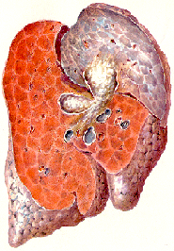
Сабаблари:
Ўлчами ва ранги қандай:
Гангрена учогни курсатинг:
Оқибати:

- Макропрепарат – “Меъда аденокарциномаси (безли рак)” – “Кластер”

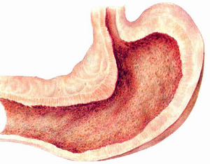
Сабаблари:
Ўлчами ва ранги қандай:
Патологик учокни топинг ва унга изох беринг:
Оқибати:

- Машғулотнинг хронологик харитаси:

№ | Машғулот босқичлари. | Машғулот шакли. | Мин.
1 | Ўқитувчининг кириш сўзи. Мавзуни асослаб, маъно ва моҳиятларини тушунтириш. Мақcад ва вазифаларни аниқлаш. |  | 5
2 | Амалий машғулот мавзусига таалуқли маълумотларни талабалар Билан мухокама қилиш, Янги педагогик технология усулларини қўллаб, ўргатувчи-назорат тестларидан фойдаланиб талабаларнинг дастлабки билим даражаларини текшириш. | Сўров.  Тушунтириш. | 40
3 | Мухокамага якун ясаш. Ўқитувчи томонидан талабаларнинг мавзуга тайёргарлик даражасини айтиш. | Хулоса қилиш. | 5
4 | Талабаларга мавзуни ўзлаштириш учун белгиланган кўргазмали қуроллар: слайдлар, макро-ва микропрепаратлар, телемикроскопия, тарқатма материалдан фойдаланиш бўйича кўрсатмалар ва тушунтиришлар бериш | Тушунтириш. | 25
5 | Талабалар томонидан машғулотнинг амалий қисмини бажариши бўйича мустақил иши. Макро-ва микропрепаратларни ёзиб ва албомга чизиб олиш. | Микроскопда ва телемикроскопияда гистопрепаратларни, музейда макропрепаратларни кўриш. | 40
6 | Талабаларнинг ўзлаштирган назарий билимлари ва Амалий иш натижаларини мухокама қилиш ва машғулот мақсадига эришилганлик даражасини ҳисобга олган ҳолда гуруҳ фаолиятини баҳолаш. | Оғзаки, ёзма, тест, Амалий иш натижаларини текшириш, мунозара-баҳс. | 15
7 | Ушбу машғулот бўйича ўқитувчининг хулосаси, ҳар-бир талаба фаолиятини 10 баллик тизим бўйича баҳолаш ва эълон қилиш. Кейинги дарсга тайёрланиш учун талабаларга вазифа ва саволлар бериш. | Хулоса, баҳолаш. Уйга вазифа ва саволлар бериш. | 5

11.Дарсда қўлланиладиган назорат турлари:

Оғзаки сўров. Талабаларнинг бошланғич билимини аниқлаш мақсадида дарснинг бошида «Ким тез, Ким кўп» усулида бир қатор майда жараённи аниқлаш бўйича саволлар оғзаки ҳолда берилиб, Ким қандай жавоб берганига қараб баллар қўйилади. Ҳамда «Аукцион» усулида тузилган саволлар асосида музейда талабаларнинг макро- ва микропрепаратларни қандай даражада ўзлаштирганлиги оғзаки ҳолда аниқланади.

Ёзма сўров. Талабаларга назарий саволлардан, “Кластер”, “Расмдан ўзгаришларни топиш”, “Балиқ скелети” усулларидаги графиклардан, ҳамда амалий кўникмаларни тавсифлаш бўйича тузилган вариантлар тарқатилади. Бу вариантлар бўйича талабалар жавоблари жамланиб, баҳоси журналга қўйилади.

12.Адабиётлар:
1. Абдуллахўжаева М. С. «Одам патологиясиасослари»,I қисм, Т, 1999.
2. Серов В. В. «Патологическая анатомия», учебник, Москва, 1993.
3. Патологик анатомиядан мустақил ўрганиш учун қўлланма.Т, 1993.
4. Серов В.В.,Ярыгин Н. Е.«Атлас патологической анатомии»М, 1986.
5.Маъруза матнлари
5.
4.

